DEBRECENI EGYETEM KOSSUTH LAJOS GYAKORLÓ GIMNÁZIUMA ÉS ÁLTALÁNOS ISKOLÁJA

Kossuth utcai feladatellátási hely

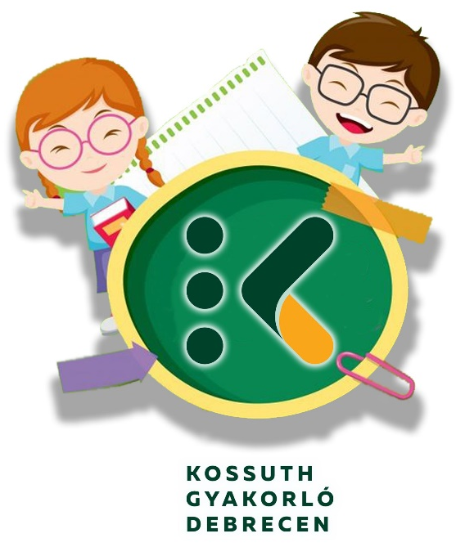
A logót készítette: Káli Annamária

Beiskolázási információk a 2023/2024-es tanévre
A 2023/2024-ES TANÉVBEN INDULÓ
ELSŐS OSZTÁLYOK

Kossuth utcai feladatellátási hely
Az intézmény Kossuth utcai feladatellátási helye nyitott, a szülőkkel együttműködő, gyermekbarát iskola, ahol a tanulók minőségi oktatást és magas szintű érzelmi nevelést kapnak. A magyar, a matematika és az idegen nyelvi képzés már az alsó tagozattól kezdődően központi szerepet kap.
A 2023/2024-es tanévben három azonos tantervű első osztályt indítunk. Célunk, hogy első osztálytól megalapozzuk a továbbhaladáshoz szükséges biztos tudást, ezért az alsó évfolyamokon a magyar nyelv és irodalom és a matematika tantárgyakat erősítettük meg. Az idegen nyelveket szakkörként már 2. évfolyamon, órakeretben 3. évfolyamon elkezdjük oktatni, hogy elkészítsük az emelt szintű oktatást. Minden osztályban válaszható idegen nyelv az angol és a német nyelv is.
Az osztályok között teljes az átjárhatóság, így 5. osztálytól tanulóink érdeklődésüknek és képességeiknek megfelelően választhatnak az emelt szintű képzést megvalósító osztályaink között:
- emelt szintű matematika-informatika orientáció
- emelt szintű idegen nyelv (középfokú nyelvvizsga kimenettel)
- emelt szintű matematika-természettudomány orientáció
- humán orientáció
A gyermekek délutáni felügyeletét 1-6. évfolyamig napközis foglalkozások, 7-8. évfolyamon tanulószoba keretében biztosítjuk. A tanórákon kívül gazdag szakköri és sportköri kínálattal várjuk a
gyermekeket: felzárkóztatás, tehetséggondozás, néptánc, jóga, angol/német, énekkar, sakk, bábjáték, mese- és ökoszakkör, kosárlabda, labdarúgás, matematika, tenisz, szertorna, ritmikus sportgimnasztika. A Zeneiskolával együttműködve adunk helyet a szolfézs- és zongoraóráknak. Rendszeresen járnak tanulóink többek között színházba, bábszínházba, a Tímár-házba.
Tanítóink az első évfolyamon:
1.a Keneseiné Szabó Ildikó - Ragályiné Szabó Enikő
1.b Balogh Ágnes Katalin – Vargáné Keresztes Edina
1.c Lovas Erika – Simon Edit
Beiskolázási programjainkról bővebben iskolánk honlapján
(www. kiskossuth.unideb.hu) tájékozódhatnak:
- Szülők személyes találkozása a leendő elsős tanító nénikkel
2022. október 26. (szerda) 17 óra
- Nyílt napok a leendő elsősök számára (Regisztrációhoz kötött)
2022. november 9-10. (szerda – csütörtök)
- Adventi játszóház a gyermekek részére (Regisztrációhoz kötött)
2022. december 8-9. (csütörtök – péntek)
- Tanóra részletek megjelenése a honlapon:
2022. december 19. (hétfő)
- Tanórán kívüli foglalkozások videójának megjelenése a honlapon
2023. január 4. (szerda)

Minden érdeklődőt szeretettel várunk!
A legfontosabb határidők:
- 2022. december 19. A jelentkezési lapok letölthetők az iskola honlapjáról a dokumentumtárból. (www. kiskossuth.unideb.hu)
A jelentkezési lapokat kitöltve és aláírva postai úton az iskola címére, vagy személyesen a titkárságon 7.30-15.00-ig (4024 Debrecen, Kossuth utca 33.) várjuk. A borítékra írják rá: „Elsős felvételi”.
- 2023. január 20. A jelentkezési lapok leadásának (postára adásának) végső határideje.
- 2023. február 7. Döntés a felvételi kérelmekről. A határozatokat ezt követően postai úton juttatjuk el Önökhöz.
A folyamatos tájékoztatás, a programok részletes ismertetése honlapunkon (www. kiskossuth.unideb.hu) érhető el.

Hívjuk és várjuk Önöket:

Denichné Hajdu Mónika Tímea
intézményvezető

Csomorné Albert Tímea és Kálmánchelyi-Papp Hajnalka
intézményvezető-helyettesek

